

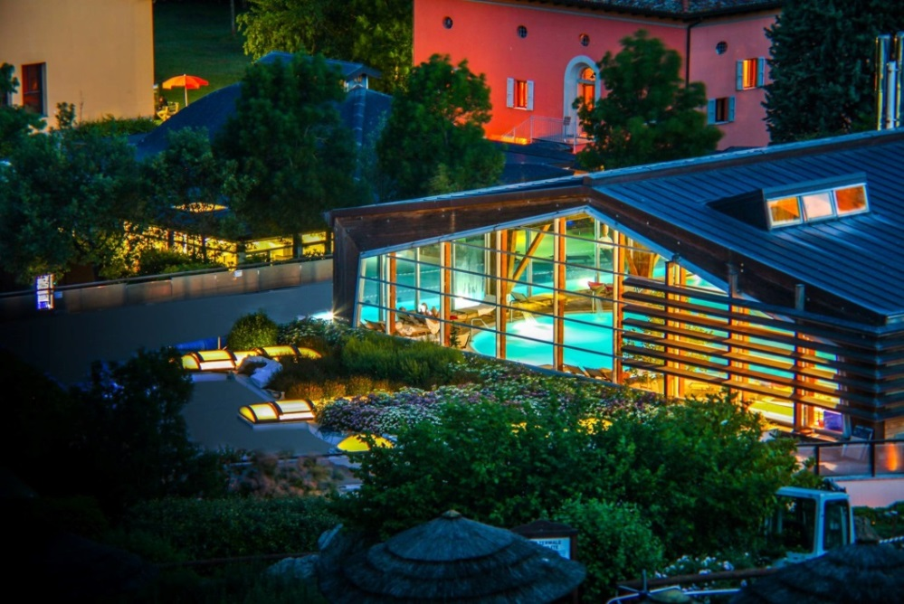

VILLAGGIO DELLA SALUTE
Tariffe riservate, scontate di circa il 30% rispetto alle tariffe da listino

CAMERE IN B&B  tariffe a pax a notte |  | Singola | Doppia | DUS | Tripla | Quadrupla | Alta stagione* | Fiera
Ca' Ida e Ca' Nova (50 mt e 350 mt) | da domenica  a giovedì | € 40 | € 35 | € 47 | € 33 | - | € 45 S  € 45 D  € 52 DUS  € 37 T | € 55 S  € 50 D  € 60 DUS
 | venerdì, sabato, festivi e prefestivi | € 45 | € 40 | € 52 | € 37 | - | € 45 S  € 45 D  € 52 DUS  € 37 T | € 55 S  € 50 D  € 60 DUS
Ca' Mulino e Ca' Sillaro (900 mt) | da domenica  a giovedì | - | € 32 | € 42 | - | € 31 | € 38 D  € 47 DUS  € 35 Q | € 55 S  € 50 D  € 60 DUS
 | venerdì, sabato, festivi e prefestivi | - | € 35 | € 47 | - | € 35 | € 38 D  € 47 DUS  € 35 Q | € 55 S  € 50 D  € 60 DUS

APPARTAMENTI  tariffe ad unità abitativa a notte | 2 posti | 4 posti
Cà Sasso e Cà Lucca (5 km) | € 65 | € 85
Cà Sasso e Cà Lucca (5 km) | Alta stagione e Fiera  € 70 € 100

BAMBINI
0-3 anni | Soggiorno gratuito in culla o nel letto con i genitori
4-12 anni | € 17 letto aggiunto  € 24 letto aggiunto alta stagione e fiera

* Pasqua, ponti, dal 24 dicembre 2018 al 6 gennaio 2019, tutti i weekend di giugno, luglio, agosto e tutti i giorni dal 19 luglio al 25 agosto 2019

Supplementi:
- Letti aggiunti/ € 22
- Pasto a pensione (bevande escluse)/ € 22
- Pulizia in appartamento per soggiorni di una notte/ € 26
- Prima colazione a buffet (solo per soggiorni in appartamento)/€ 8

Agevolazioni ospiti:
- Ingressi alle Terme e Acquapark con tariffe riservate
- Trattamenti e massaggi – 12% sulle tariffe da listino
- Prodotti di cosmetica termale – 20% sulle tariffe da listino
- Noleggio Mountain Bike – Gratuito (2 ore)

Contatti: Dott.ssa Ilaria Calcagno
direzione@villaggiodellasalute.it - 051929791 / 051929972



